C名稱: | 功能: 發票資料維護 | 設計者: Jacy「lydia修正」 | 時間: 2004/04/23
發票資料維護
- 輸入畫面欄位說明 / 畫面狀況：
發票資料維護
公司別：__________ 客戶編號：______________
統一編號：______________
發票日期：____________＿ 收費日期：____________＿
發票編號 ：___________________
查詢
新增
結束
發票資料顯示
發票號 客編 客戶名稱 發票抬頭 統編 發票格式 銷售額 稅額 發票金額 寄件地址 可否修改 是否作廢
xxxxxx ｘｘ ｘｘｘｘ ｘｘｘｘ ｘｘ ｘｘｘｘ 999999 9999 99999999 xxxxxxxxxxx
xxxxxx ｘｘ ｘｘｘｘ ｘｘｘｘ ｘｘ ｘｘｘｘ 999999 9999 99999999 xxxxxxxxxxx
xxxxxx ｘｘ ｘｘｘｘ ｘｘｘｘ ｘｘ ｘｘｘｘ 999999 9999 99999999 xxxxxxxxxxx .
xxxxxx ｘｘ ｘｘｘｘ ｘｘｘｘ ｘｘ ｘｘｘｘ 999999 9999 99999999 xxxxxxxxxxx
顯示
修改
結束
列印
點選 新增 先顯示 圖四（於此決定新增的發票資料要由何處來「由發票系統直接產生，或是取客服系統的收費資料」

圖 1
於上半部輸入條件,按查詢後,則此處會顯示系統所查詢出來的發票資料
當游標移至此處click 兩下即進入“發票資料維護”[圖2]的顯示畫面
或是點選 顯示 的功能按鍵也會進入“發票資料維護--收費明細” [圖2]

發票資料維護
型態 | 命名 | Caption/長度 | 說明
Form |  | 發票資料查詢
 |  | 公司別 | Display login 時之公司參數之公司名稱
Edit |  | 客戶編號
Edit |  | 發票編號 | 範圍查詢 （930603 Lydi異動）
Edit |  | 統一編號
Edit |  | 發票日期
Edit |  | 收費日期
Speed Button |  | 查詢 | 當Click該Button時，則將查詢出來的資料顯示於下方的Gird畫面.
Speed Button |  | 新增 | 當Click該Button時，則顯示發票資料新增畫面
 |  | 結束 | 按此鍵或ESC， 結束本畫面回至上層功能.
Form |  | 發票資料顯示
Display |  | 發票號
Display |  | 客編
Display |  | 客戶名稱
Display |  | 發票抬頭
Display |  | 統一編號
Display |  | 發票格式
Display |  | 銷售額
Display |  | 稅額
Display |  | 發票金額
Display |  | 寄件地址
Display |  | 可否修改
Display |  | 是否作廢
Speed Button |  | 列印 | 當Click該Button時，列印游標停留的該筆發票明細
Speed Button |  | 顯示 | 當Click該Button時，顯示游標停留的該筆發票明細
Speed Button |  | 修改 | 當Click該Button時，修改游標停留的該筆發票明細
 |  | 結束 | 按此鍵或ESC， 結束本畫面回至上層功能.
表格 1
發票資料顯示
發票號碼: ______ 統一編號: _______ [作廢] 作廢原因:____
客戶編號：＿＿＿＿ 客戶姓名：＿＿＿＿ 發票抬頭：＿＿＿＿＿＿＿
發票格式: ____ 課稅別:____ 稅率: ______
收費日期: _______ 發票日期: _______ 開立方式:_______
郵遞區號: ____ 寄件地址: ___________________________________
發票地址: __________________________________________________
銷售額: _______ 稅額: _______ 發票總金額: _________ [此三欄應隨著 收費明細 變動(不應由人工異動)
發票明細資料瀏覽
項次 品名 數量 單價 銷售額 稅額 發票金額 收費單號 項次 有效起始 有效截止 服務別
XX XXXX 99 99 999 999 99999
XX XXXX 99 99 999 999 99999 xxxxxxx xxx xxxxxxxx xxxxxxxx xx

顯示
修改
新增

修改
結束
存檔
存檔
刪除

圖 2
於圖一的 “發票資料顯示”click 修改 或 顯示 功能時,會進入圖2
顯示➔
當游標移至此處click 2下即進入“發票資料維護—收費明細”的顯示畫面
點選 顯示 的功能按鍵也會進入“發票資料維護—收費明細”

發票資料維護
型態 | 命名 | Caption/長度 | 說明
Form |  | 發票資料顯示
 |  | 公司別 | Display login 時之公司參數之公司名稱
Display |  | 客戶編號 | 930603 Lydia 異動
Display |  | 客戶姓名 | 930603 Lydia 異動
Display |  | 發票抬頭 | 930603 Lydia 異動
Display |  | 發票號碼
Display |  | 統一編號
Display |  | 是否作廢
Display |  | 作廢原因
Display |  | 發票格式
Display |  | 課稅別
Display |  | 稅率
Display |  | 收費日
Display |  | 發票日
Display |  | 開立方式
Display |  | 郵遞區號
Display |  | 寄件地址
Display |  | 發票地址
Display |  | 銷售額 | 隨著 收費明細 變動(不應由人工異動)
Display |  | 稅額 | 隨著 收費明細 變動(不應由人工異動)
Display |  | 發票總金額 | 隨著 收費明細 變動(不應由人工異動)
Speed Button |  | 存檔 | 將修改編輯後的資料儲存
Speed Button |  | 修改 | 修改游標所停留在該筆資料的發票明細資料畫面
 |  | 結束 | 按此鍵或ESC， 結束本畫面回至上層功能.
Form |  | 發票明細資料瀏覽
Display |  | 項次
Display |  | 品名
Display |  | 數量
Display |  | 單價
Display |  | 銷售額
Display |  | 稅額
Display |  | 發票金額
Display |  | 收費單號
Display |  | 項次
Display |  | 有效起始日
Display |  | 有效截止日
Display |  | 服務別
Speed Button |  | 新增 | 當Click該Button時，即查詢畫面所下的條件.
Speed Button |  | 刪除 | 當Click該Button時，即刪除游標所選取的該筆資料
Speed Button |  | 顯示 | 當Click該Button時，即顯示游標所選取的該筆資料
Speed Button |  | 存檔 | 將修改編輯後的資料儲存
Speed Button |  | 修改 | 修改游標所停留在該筆資料的發票明細資料畫面
表格 2
發票明細資料維護
操作者：Ａ 公司別：xxxx
發票號碼：_____________ 發票日期：__________ 收費日期：__________
收費單號：_____________ 收費項次：_____ 收費人員：__________
品名項目：_____________ 有效起始日：_____________ 有效截止日：_____________
稅別：_____ 稅率：_____ 數量：_____ 單價：_____
銷售額：__________ 稅額：__________ 總金額：__________

存檔
修改
結束
下一筆
上一筆

圖 3
圖3按 結束 回到上一層圖2的畫面 （920603 Lydia 補充）

發票資料維護
型態 | 命名 | Caption/長度 | 說明
Form |  | 發票明細資料維護
 |  | 公司別 | Display login 時之公司參數之公司名稱
Display |  | 發票號碼
Edit |  | 發票日期
Edit |  | 收費日期
Edit |  | 收費單號
Edit |  | 收費項次
Edit |  | 有效起始日
Edit |  | 有效截止日
Edit |  | 稅別
Edit |  | 稅率
Edit |  | 數量
Edit |  | 單價
Edit |  | 銷售額
Edit |  | 稅額
Edit |  | 總金額
Speed Button |  | 新增 | 當Click該Button時，即查詢畫面所下的條件.
Speed Button |  | 刪除 | 當Click該Button時，即刪除游標所選取的該筆資料
Speed Button |  | 顯示 | 當Click該Button時，即顯示游標所選取的該筆資料
Speed Button |  | 存檔 | 當Click該Button時,即儲存.
Speed Button |  | 修改 | 當Click該Button時，修改游標
Speed Button |  | 上一筆 | 按此鍵，則顯示上一筆的發票明細資料
Speed Button |  | 下一筆 | 按此鍵，則顯示下一筆的發票明細資料
 |  | 結束 | 按此鍵或ESC， 結束本畫面回至上層功能.
表格 3
於圖一按 新增 功能鍵進入圖四： (930603 Lydia 修正)
選擇 現場開立發票➔進入圖五
選擇 一般發票開立➔進入圖十
發票資料新增
公司別：__________
· 現場開立發票 ○ 一般發票開立
(客服系統資料) (廣告費….非客服系統資料)

確定
結束

圖 4

型態 | 命名 | Caption/長度 | 說明
Form |  | 發票資料新增
 |  | 公司別 | Display login 時之公司參數之公司名稱
Radio |  | 現場發票開立 | 開立客服系統之收費資料
Radio |  | 一般發票開立 | 開立非客服系統之收費資料….如廣告費….
Speed Button |  | 確定 | 當Click該Button時，即到發票開立輸入畫面
 |  | 結束 | 按此鍵或ESC， 結束本畫面回至上層功能.
表格 4

發票開立輸入
公司別： _____
客戶編號： ________ [由user決定客編資料]
應收資料： _____[選取收費明細] 抬頭資料： _______ [選取發票抬頭資料]
發票日期： _____[決定發票日期] 發票字軌： _______ {過濾發票日期留下可供user 選取的發票字軌}

發票資料主檔
客戶編號:_______ 客戶姓名:_______ 發票抬頭:_________ {930603 Lydia 加入}
發票號碼: ______ <作廢> 作廢原因:____ 統一編號: _______ 發票日期: _______
發票格式: ____ 課稅別:____ 稅率: ______ 收費日期: _______
郵遞區號: ____ 寄件地址: ___________________________________ 開立方式:_______
發票地址: __________________________________________________
銷售額: _______ 稅額: _______ 發票總金額: _________ [此三欄應隨著 收費明細 變動(不應由人工異動)
備註1： ___________ 備註2： ___________
明細資料瀏覽
項次 品名 數量 單價 銷售額 稅額 發票金額 收費單號 項次 有效起始 有效截止 服務別
XX XXXX 99 99 999 999 99999
XX XXXX 99 99 999 999 99999
存檔
結束
輸入發票日期
選取收費明細
選取發票字軌
輸入客戶編號
選取發票抬頭

客服系統應收資料

圖 5

發票開立
型態 | 命名 | Caption/長度 | 說明
Form |  | 發票開立輸入
 |  | 公司別 | Display login 時之公司參數之公司名稱
Edit |  | 客戶編號
子畫面 |  | 應收資料
子畫面 |  | 抬頭資料
EDIT |  | 發票日期
子畫面 |  | 發票字軌
Display |  | 發票相關資料
Speed Button |  | 存檔 | 當Click該Button時,即儲存.
 |  | 結束 | 按此鍵或ESC, 結束本畫面回至上層功能.
表格 5
發票資料維護
型態 | 命名 | Caption/長度 | 說明
Form |  | 發票資料顯示
 |  | 公司別 | Display login 時之公司參數之公司名稱
Display |  | 發票號碼
Display |  | 統一編號
Display |  | 是否作廢
Display |  | 作廢原因
Display |  | 發票格式
Display |  | 課稅別
Display |  | 稅率
Display |  | 收費日
Display |  | 發票日
Display |  | 開立方式
Display |  | 郵遞區號
Display |  | 寄件地址
Display |  | 發票地址
Display |  | 銷售額 | 隨著 收費明細 變動(不應由人工異動)
Display |  | 稅額 | 隨著 收費明細 變動(不應由人工異動)
Display |  | 發票總金額 | 隨著 收費明細 變動(不應由人工異動)
Form |  | 發票明細資料瀏覽
Display |  | 項次
Display |  | 品名
Display |  | 數量
Display |  | 單價
Display |  | 銷售額
Display |  | 稅額
Display |  | 發票金額
Display |  | 收費單號
Display |  | 項次
Display |  | 有效起始日
Display |  | 有效截止日
Display |  | 服務別
Speed Button |  | 新增 | 當Click該Button時，即查詢畫面所下的條件.
Speed Button |  | 刪除 | 當Click該Button時，即刪除游標所選取的該筆資料
Speed Button |  | 顯示 | 當Click該Button時，即顯示游標所選取的該筆資料
Speed Button |  | 存檔 | 將修改編輯後的資料儲存
Speed Button |  | 修改 | 修改游標所停留在該筆資料的發票明細資料畫面

於圖五選 收費明細
應收資料選取
公司別：__________
· 未日結收費資料 ○ 已日結收費資料

確定
結束

圖 6

型態 | 命名 | Caption/長度 | 說明
Form |  | 應收資料選取
 |  | 公司別 | Display login 時之公司參數之公司名稱
Radio |  | 未日結收費資料 | 取so033 之應收費資料
Radio |  | 已日結收費資料 | 取 so034 之收費資料
Speed Button |  | 確定 | 當Click該Button時，顯示收費資料畫面
 |  | 結束 | 按此鍵或ESC， 結束本畫面回至上層功能.
表格 6
點選 圖五 “選取發票抬頭” 顯示圖七的畫面
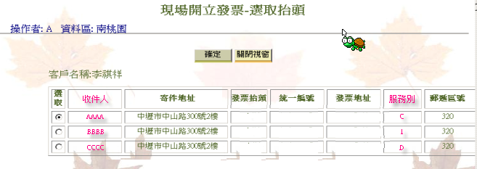
圖 7
型態 | 命名 | Caption/長度 | 說明
Form |  | 選取抬頭
 |  | 公司別 | Display login 時之公司參數之公司名稱
Radio |  | 選取
Display |  | 收件人
Display |  | 郵邊區號
Display |  | 寄件地址
Display |  | 發票抬頭
Display |  | 統一編號
Display |  | 發票地址
Speed Button |  | 確定 | 當Click該Button時，選定該筆資料
 |  | 結束 | 按此鍵或ESC， 結束本畫面回至上層功能.
表格 7
於圖五點選 “選取發票字軌”
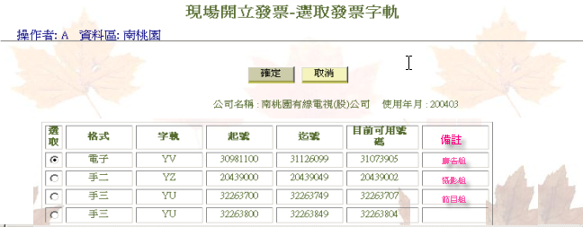
圖 8
型態 | 命名 | Caption/長度 | 說明
Form |  | 選取發票字軌
 |  | 公司別 | Display login 時之公司參數之公司名稱
Radio |  | 選取
Display |  | 格式
Display |  | 字軌
Display |  | 起號
Display |  | 迄號
Display |  | 目前可用編號
Display |  | 備註 | Inv099.Memo
Speed Button |  | 確定 | 當Click該Button時，選定該筆資料
 |  | 結束 | 按此鍵或ESC， 結束本畫面回至上層功能.
表格 8

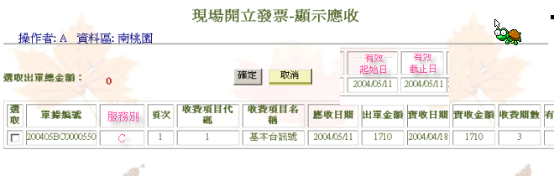
圖 9
型態 | 命名 | Caption/長度 | 說明
Form |  | 選取收費資料
 |  | 公司別 | Display login 時之公司參數之公司名稱
Radio |  | 選取
Display |  | 單據編號
Display |  | 服務別
Display |  | 項次
Display |  | 收費項目代碼
Display |  | 收費項目名稱
Display |  | 應收日期
Display |  | 出單金額
Display |  | 實收日期
Display |  | 收費期數
Display |  | 有效起始日
Display |  | 有效截止日
Speed Button |  | 確定 | 當Click該Button時，選定該筆資料
 |  | 結束 | 按此鍵或ESC， 結束本畫面回至上層功能.
表格 9

發票開立輸入
公司別： _____
客戶編號： ________ [由user決定客編資料]
應收資料： _____[選取收費明細] 抬頭資料： _______ [選取發票抬頭資料]
發票日期： _____[決定發票日期] 發票字軌： _______ {過濾發票日期留下可供user 選取的發票字軌}

發票資料主檔
客戶編號:_______ 客戶姓名:_______ 發票抬頭:_________ {930603 Lydia 加入}
發票號碼: ______ <作廢> 作廢原因:____ 統一編號: _______ 發票日期: _______
發票格式: ____ 課稅別:____ 稅率: ______ 收費日期: _______
郵遞區號: ____ 寄件地址: ___________________________________ 開立方式:_______
發票地址: __________________________________________________
銷售額: _______ 稅額: _______ 發票總金額: _________ [此三欄應隨著 收費明細 變動(不應由人工異動)
備註1： ___________ 備註2： ___________
明細資料瀏覽
項次 品名 數量 單價 銷售額 稅額 發票金額 收費單號 項次 有效起始 有效截止 服務別
XX XXXX 99 99 999 999 99999
XX XXXX 99 99 999 999 99999
存檔
結束
輸入發票日期
選取收費明細
選取發票字軌
輸入客戶編號
選取發票抬頭

一般收費資料

圖 10
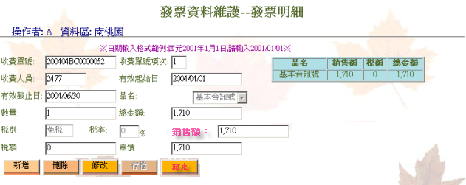
圖 11
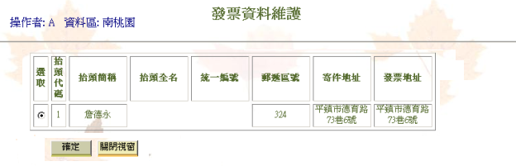
圖 12

- 發票資料維護➔
新増：不需輸入畫面上之任一項條件，可直接按 新增 按鍵系統即會自動跳至 "發票資料新增" 畫面．[圖2]、[圖3]
查詢：為 客戶編號、統一編號、發票日期範圍、或發票編號範圍資料；輸入後，可瀏覽 INV007 有符合查詢條件的發票資料.(並可做新增，修改，列印)
結束：離開 "發票資料維護" 畫面

- 發票資料新增➔
於圖1畫面按新增按鍵後，系統會自動跳至此圖２的畫面
現場開立發票：取客服系統的相關資料開立發票
一般發票開立：開立一般性收費的發票資料；如：廣告費、節目費、......等等非客服系統所產生的資料

- 現場開立發票輸入➔
於圖2畫面選取 [現場開立發票] 後，系統會自動跳至圖3的畫面
現場開立發票輸入：要新增客服系統之未開立之發票資料，
需先輸入客編→選取收費明細→應收資料選取→選取發票抬頭→決定發票日期→選取發票字軌→輸入備註1 或 備註2 資料 →存檔
發票資料主檔：於現場開立發票輸入依據上述的流程輸入或選定相關資料後，系統會自動帶入發票資料主檔的相關欄位，於存檔後會存入 INV007 的TABLE
明細資料瀏覽：在現場開立發票輸入 選取收費明細 ，於存檔後會存入 INV008 的TABLE

- 一般收費資料發票開立輸入➔
於圖2畫面選取 [一般發票開立] 後，系統會自動跳至圖3的畫面
一般收費資料開立發票輸入：要新增非由客服系統所產生之收費資料，
需先輸入客編→選取收費明細→選取發票抬頭→決定發票日期→選取發票字軌→輸入備註1 或 備註2 資料 →存檔
發票資料主檔：於一般收費資料開立發票輸入 依據上述的流程輸入或選定相關資料後，系統會自動帶入發票資料主檔的相關欄位，於存檔後會存入 INV007 的TABLE
明細資料瀏覽：在一般收費資料開立發票輸入 選取收費明細 ，於存檔後會存入 INV008 的TABLE

- 使用的表格說明 (讀取狀態 : R=讀取 ， W=寫入)
現場開立發票輸入
Table Name | Description | R/W | Memo (功能項)
V_ChargeInfo | mis客戶繳費資料 | R | VIEW
V_MDCustomer | mis客戶主/明細資料 | R | VIEW
V_MDCustomer_A | mis客戶主/明細資料A | R | VIEW (新增)
INV099 | 發票字軌檔 | R
INV007 | 發票主檔 | R/W
INV008 | 發票明細檔 | R/W

- 新增一個VIEW: V_MDCustomer_A， 類似V_MDCustomer 但由FROM SO002改為SO002A
- V_ChargeInfo: 原只抓SO033，現改為UNION ALL SO034，並請確認是否關聯cd019.taxname( 收費項目代碼檔之稅率別欄位)

一般發票開立
Table Name | Description | R/W | Memo (功能項)
Inv005 | 發票品名代碼檔 | R
Inv002 | 客戶資料主檔 | R
Inv019 | 客戶資料明細檔 | R
INV099 | 發票字軌檔 | R
INV007 | 發票主檔 | R/W
INV008 | 發票明細檔 | R/W

- 資料產生說明
- 現場開立發票：
- ‘應收資料’ 選取收費明細
客戶編號：輸入後，選取符合該客編之 “應收資料” (SHOW V_ChargeInfo)
- 選取之多筆資料，若課稅別不同，或(有的有AccountNo，有的沒有AccountNo)，都不可一起開立， 並已警告訊息告知，必須重新選擇.

- 客戶之收費資料的服務類別，若是不存在公司別代碼[inv001]所包含的服務種類[servicetype]設定內，則先予以過濾，並且不允許User 選取｛So033.servicetype not in (inv001.servicetype)｝ or ｛So034.servicetype not in (inv001.servicetype)｝

- 若是so033.guino is not null or so034.guino is not null 也需予以過濾，不顯示在 V_ChargeInfo 的暫存ｖiew 中

- 已日結/未日結 資選項 應收資料選取
“未日結收費資料” 則取 so033 的收費資料；已日結 則取 so034 的收費資料
客戶編號：
- 未日結收費資料
  - 待收之收費資料{if so033.realdate is null }，其寫入發票系統的收費日期，應取SO033.Shoulddate， 發票金額 則取so033.shouldamt ；
  - 已收之收費資料{if so033.realdate is not null }，其寫入發票系統的收費日期，應取SO033.realdate， 發票金額 則取so033.realamt ；
- 已日結收費資料
  - 已日結資料{so034.Invoicetime is null and so034.guino is null }，其寫入發票系統的收費日期，應取SO034.realdate， 發票金額 則取so034.realamt ；

- 抬頭資料選取發票抬頭
- SHOW出VIEW中之資料，SERVICE TYPE置於前. (SO002A無SERVICETYPE，就空白)
- 若選取收費資料之AccountNo IS Not Null ，“抬頭”CALL V_MDCustomer_A (SO002A)
- 若選取收費資料之AccountNo IS Null ，“抬頭”CALL V_MDCustomer (SO002)

- 發票字軌 發票字軌
- 抓取INV099之資料，符合以下之條件
  - 發票格式=1.電子、是否可用= “可用” 、發票年月：依據畫面上輸入之 “發票日期” 抓取單月發票字軌顯示之，
EX:發票日期=2004/01/01~2004/02/29，發票年月=2004/01; 發票日期=2004/03/01~2004/04/30，發票年月=2004/03…
  - 發票日期，不可小於 “最後已開發票日期”[Inv099. LastInvDate]，若畫面上所輸入的值小於 inv099. LastInvDate，要SHOW訊息告知，必須修改發票日期.
  - 增加顯示inv099.備註 [inv099.memo] (新增此欄位)

- 新增時，輸入客戶編號，應收資料，抬頭資料，發票日期，發票字軌後，display發票相關資料，只可修改 “備註” 欄位，其他欄位都不可修改.(但若處於’修改’狀況:且’ 是否可修改’=’Y’則可修改)

- 一般發票開立：
- 客編：需輸入於 Inv002 所存在之客戶編號

- 應收資料 選取收費明細
客戶編號輸入後，選取該客戶所應開立之“應收資料” (Show Inv005 )
- 選取之多筆資料，若課稅別不同或服務別不同之收費項目，都不可一起開立， 並以警告訊息告知，必須重新選擇.

- 抬頭資料選取發票抬頭
- Show Inv019客戶資料明細檔 之相關資料

- 發票字軌 發票字軌
- 抓取INV099之資料，符合以下之條件
  - 發票格式=1.電子、是否可用= “可用” 、發票年月：依據畫面上輸入之 “發票日期” 抓取單月發票字軌顯示之，
EX:發票日期=2004/01/01~2004/02/29，發票年月=2004/01; 發票日期=2004/03/01~2004/04/30，發票年月=2004/03…
  - 發票日期，不可小於 “最後已開發票日期”，若畫面上所輸入的值小於 inv099. LastInvDate，要SHOW訊息告知，必須修改發票日期.
  - 增加顯示inv099.備註[inv099.memo] (新增此欄位)

- 存檔確認後，產生inv007、inv008：
    - 現場發票資料開立
      - 並將發票號碼(invid)，開立方式(HowToCreate)，處理時間(Updtime)回填至so033發票號碼(guino)，開立方式(preinvoice)，處理時間(invoicetime)
      - 需將發票開立的方式註記回inv007.HowToCreate [此筆資料如何產生]欄
  - inv007. HowToCreate 應填入 3 .Inv create 預開
      - 將發票日期回填至inv099之 “最後已開發票日期” (LastInvDate).
      - 將此筆 “發票號碼+1” 的值回填至inv099之 “目前可用號碼” (CurNum).

    - 一般收費資料開立
      - 需將發票開立的方式註記回inv007.HowToCreate [此筆資料如何產生]欄
  - inv007. HowToCreate 應填入 4.Inv Create後開
      - 將發票日期回填至inv099之 “最後已開發票日期” (LastInvDate).
      - 將此筆 “發票號碼+1” 的值回填至inv099之 “目前可用號碼” (CurNum).

五. 備註 :
- 輸入畫面中為必填欄位部分， 字型請用紅色做顯示.
- 按[存檔]鍵後需檢查必填欄位是否有值，如未填時請SOW MESSAGE告知User 並FOCUS至該輸入欄位中
- 93.04.22: Modify: 多顯示inv099.備註(新增此欄位)，若有多人使用發票系統， 將兩個月的資料分好幾組， 可以予以註明是不同的號碼的用途別或是備註
- 若為列印(讓其可選取套印FORM)，則預覽套印資料，以便單筆列印.
- .若該發票屬’作廢’:才需SHOW <作廢> 作廢原因:____ ，否則空白

六.原web之畫面

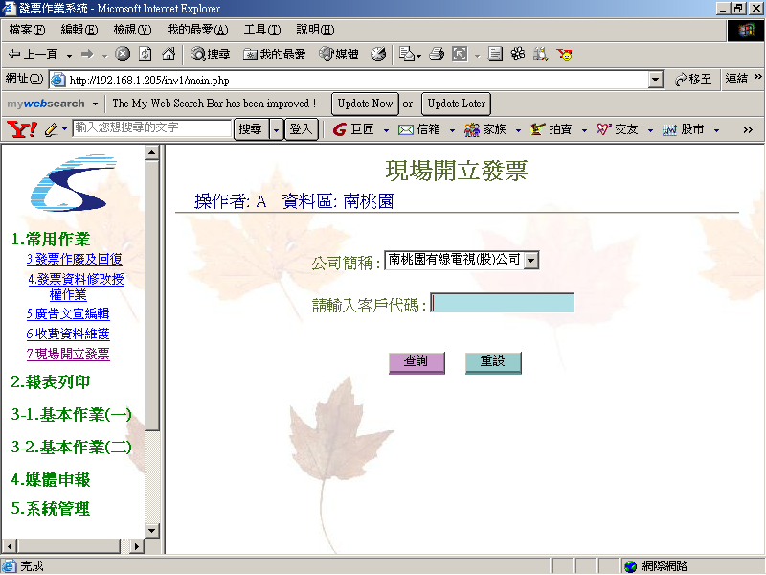

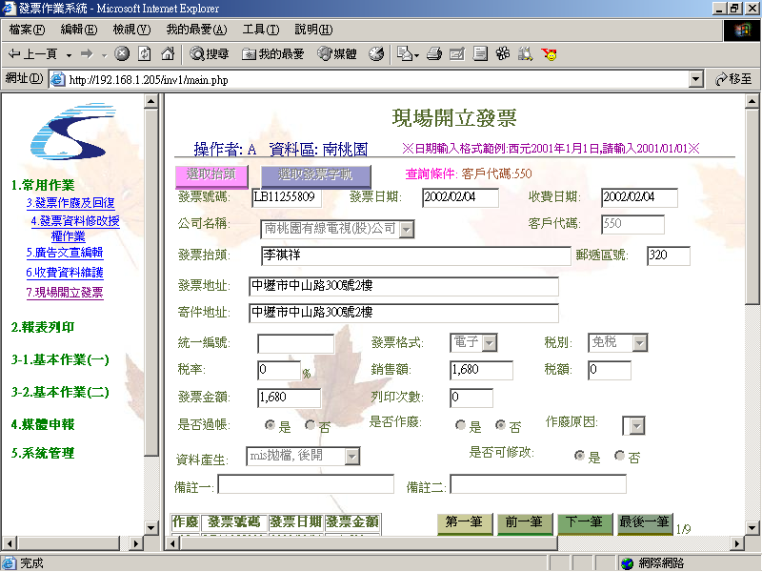
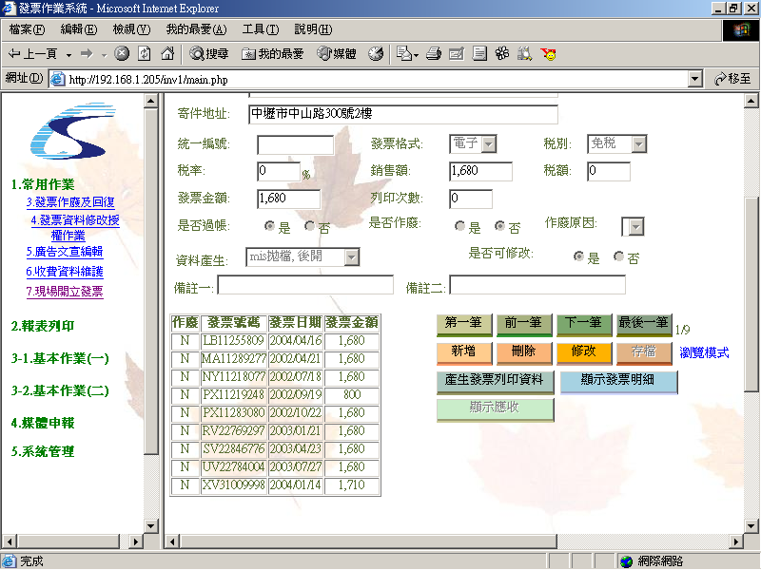
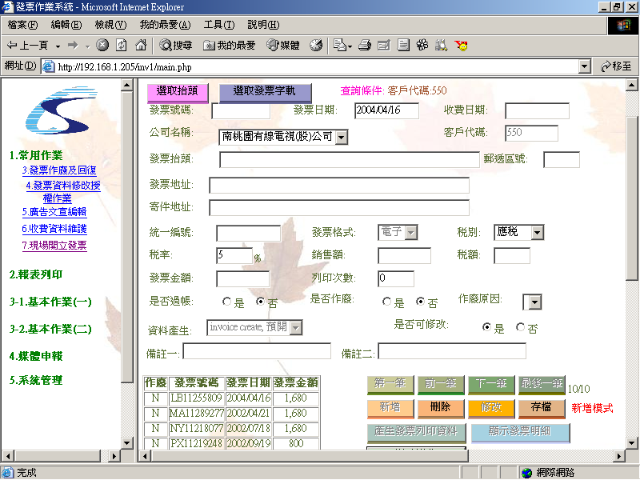
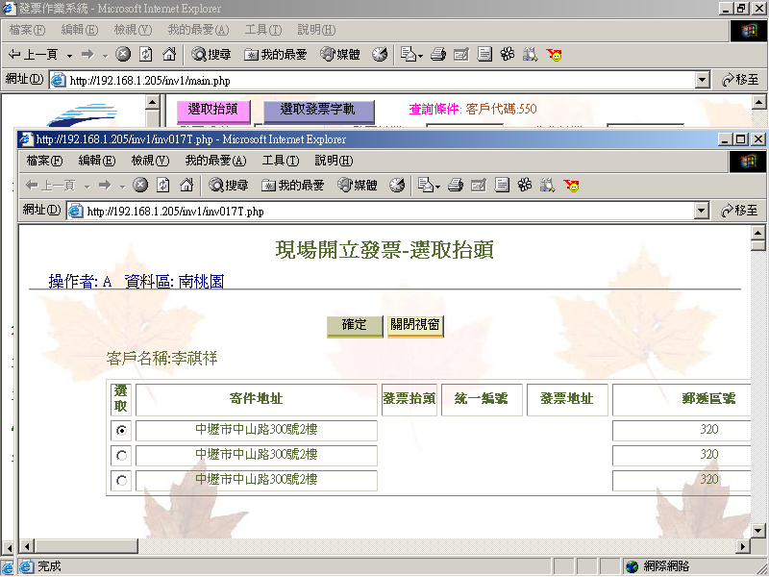

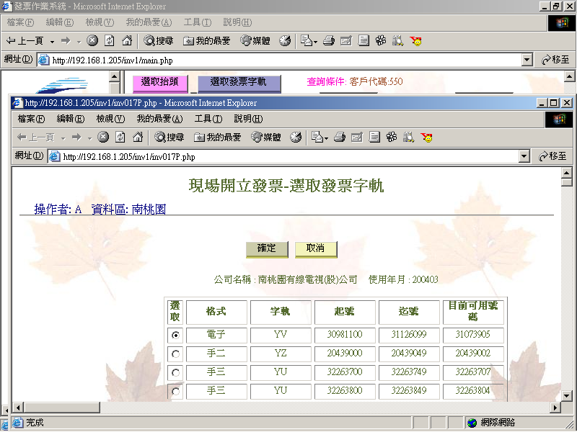

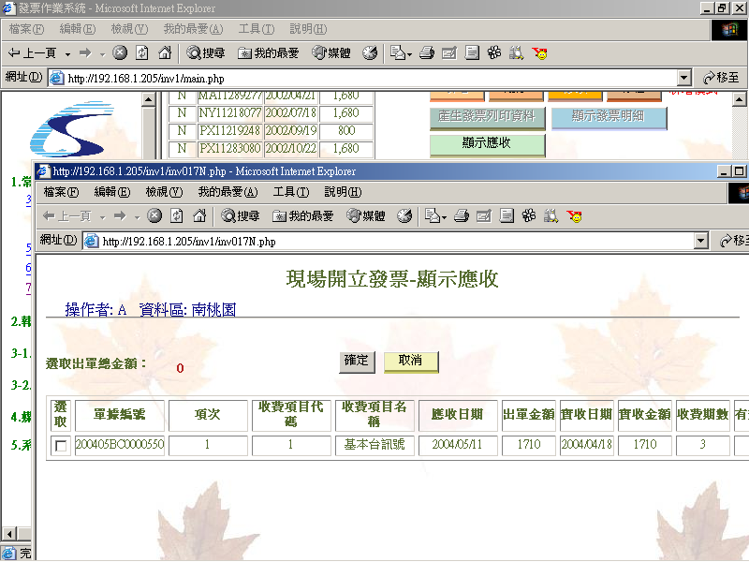

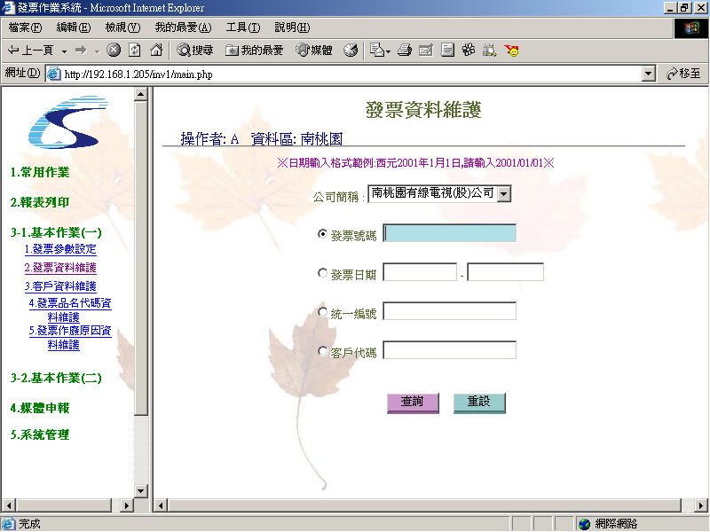

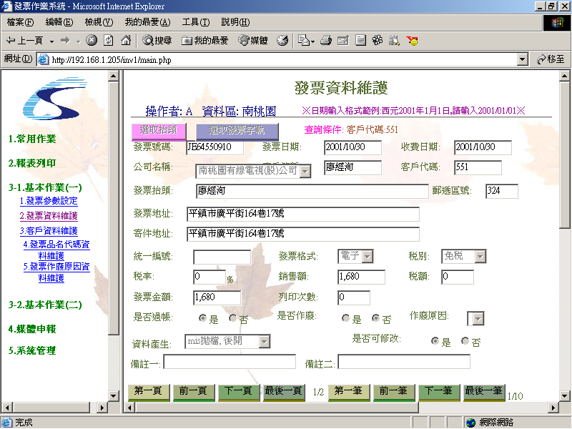
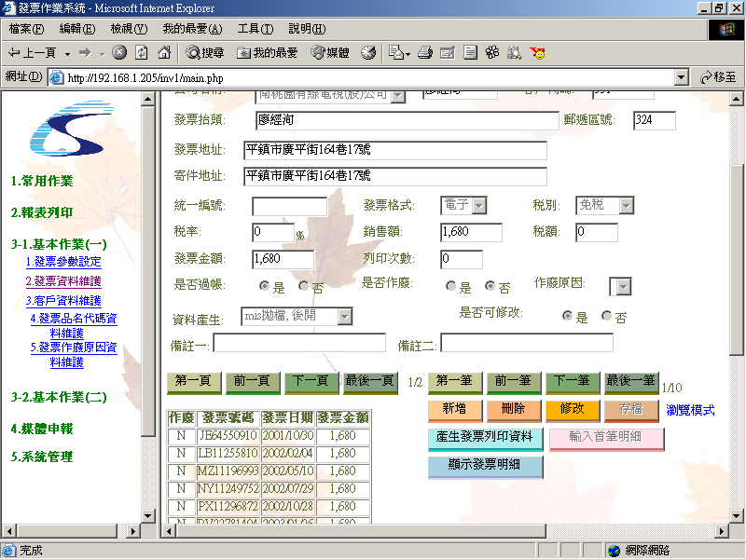

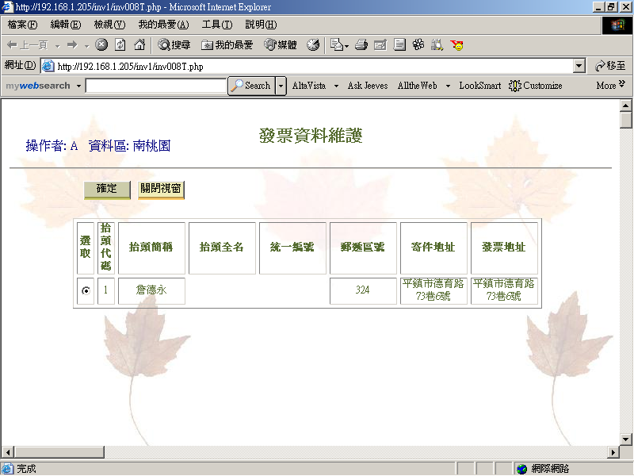
選取抬頭

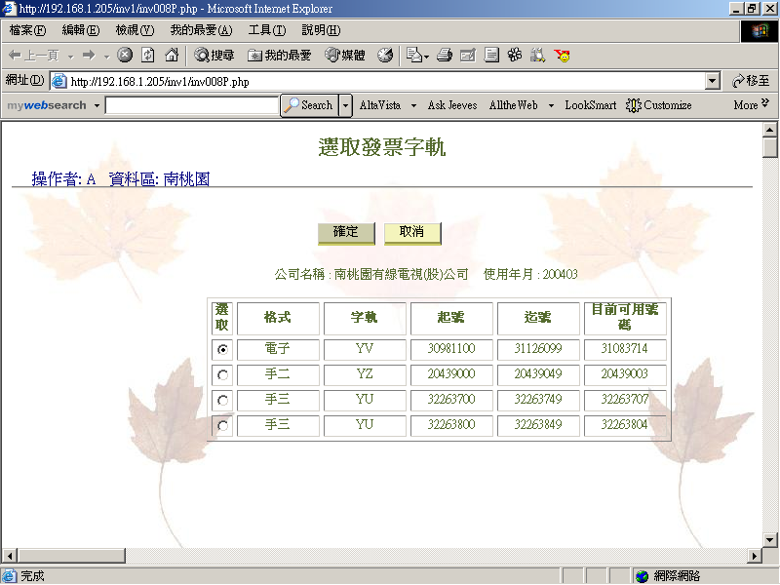
選取發票字軌

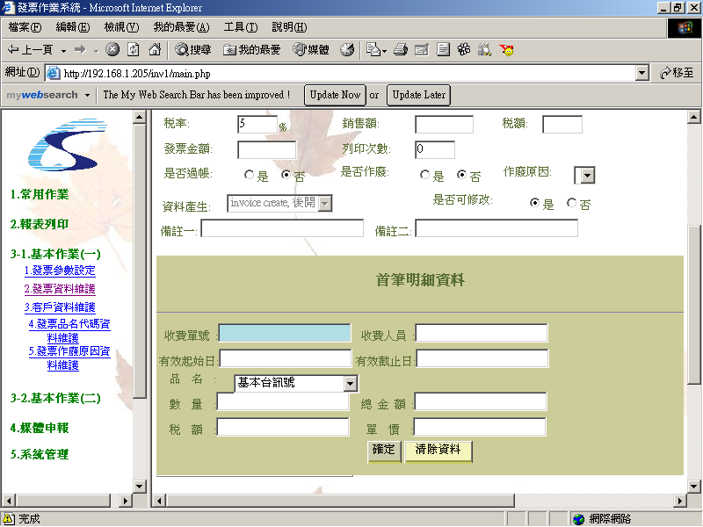
輸入首筆明細

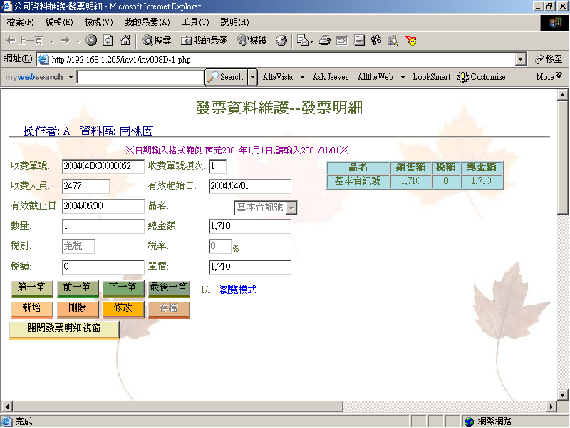
顯示發票明細

